礼实船模勇夺省级四冠 学校社团活动成效显著

发布时间：2018-01-11   点击：845   来源：原创   作者：毛宇凯

    2017年12月23日，礼河实验学校航海模型社团队员在吴娟、周洁利、张涵和何哲胤四位老师的带领下，再一次组队前往苏州参加2017年第十八届“我爱祖国海疆”全国青少年航海、建筑模型教育竞赛江苏预选赛，经过一整天的激烈角逐，我校运动员共获个人一等奖20个，个人二等奖17个，单项团体一等奖14个；初中男子组、初中女子组、小学男子组、小学女子组均获本次赛事综合团体一等奖，续写了我校航海型模型队的辉煌历史。

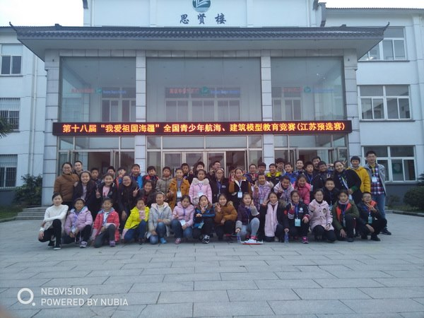

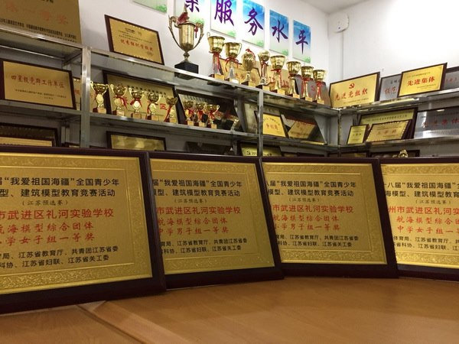

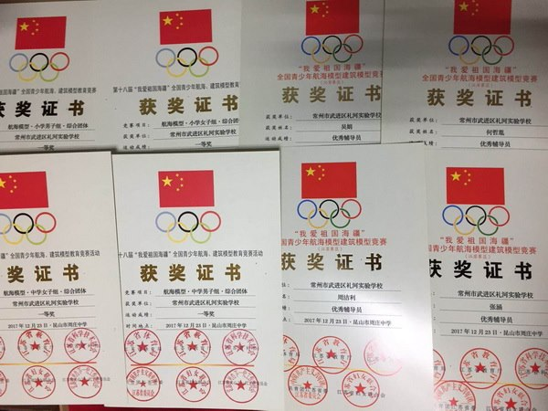

        礼河实验学校一贯注重学生综合素质的全面培养和发展，并为了学生的全面发展舍得投入师资和经费。在参加航海模型比赛方面，礼河实验学校已连续六年每年都投入相当数量的经费购买训练器材，满足学生的训练需要；组织精干师资力量，专门负责学生日常训练；总务处想尽办法精打细算满足训练需要的场地、器材和各项服务；教练员教师主动放弃平时的休息时间，调整课务，积极钻研，认真有序地开展训练，并在训练过程中坚持做到有计划，有目的，保证安全、高效，高质；参训学生认真参与，积极训练，保证训练的持续和稳定，比赛中沉着应对，稳定发挥，最终夺魁。既培养了学生的学习兴趣，又锻炼了学生的语言表达能力和动手能力。  
       为进一步丰富校园文化，提升学生的综合素质和创新创造能力，礼河实验学校先后成立了动漫、足球、书法、航海模型、航空模型、机器人、绘画、器乐、健美操等三十多个学生社团满足学生多方面的兴趣爱好，参加社团的学生每周都有固定的时间活动和训练，指导老师按照学校要求做好“四定”工作，即：定时间、定人员、定计划、定内容，确保社团学生学有所成。通过社团活动的积极开展，学生的各项兴趣爱好不断得到培养和增强，锻炼了学生的综合素质，而且社团学生在参加省市区的各级各类比赛中均能获得较好成绩，为学校办学质量的进一步提升贡献了自己的一份力量。  
       校园社团活动的开展，学生德、智、体、美、艺的全面发展，促进了学校的精神文明建设和校风建设，为广大学生营造了健康向上的良好氛围，实现学业水平和综合素质共同提高才能造就真正的人才。通过各种社团活动，让学生在这里是展现自我风采，张扬青春、放飞理想、追求自我价值！